1. **Source Code**

Pada kali ini saya menggunakan bahas pemrograman Python untuk menyelesaikan permasalahan ini.

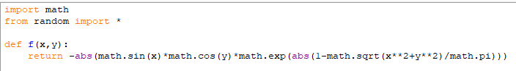

Membuat fungsi dari rumus yang telah di rubah menjadi sebuah algoritma.

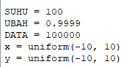

Mendeklarasikan data yang akan di hitung serta acuan data Min dan Maxnya.

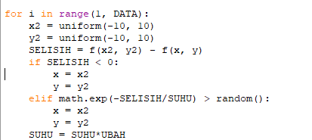

Melakukan perulangan data dari 1-Data(100000) menggunakan for i. Dan melakukan pembandingan data, dan kemudian di bandingkan lagi jika selisih <0 maka data akan di simpan pada variable x, tetapi sebaliknya jika selisih >0 maka selisih akan di negatifkan dan di bagi dengan SUHU dan jika > dari nilai random maka data x2 & y2 akan di simpan di x & y kemudian SUHUnya akan di kali dengan data UBAH.



Kemudian perintah print di atas untuk menampilkan setiap data random yang telah di proses oleh algorima di atas.